Příloha č. 7 ŠVP PV
„ KDO SI HRAJE, NEZLOBÍ “

HODNOTÍCÍ LIST
DÍTĚTE

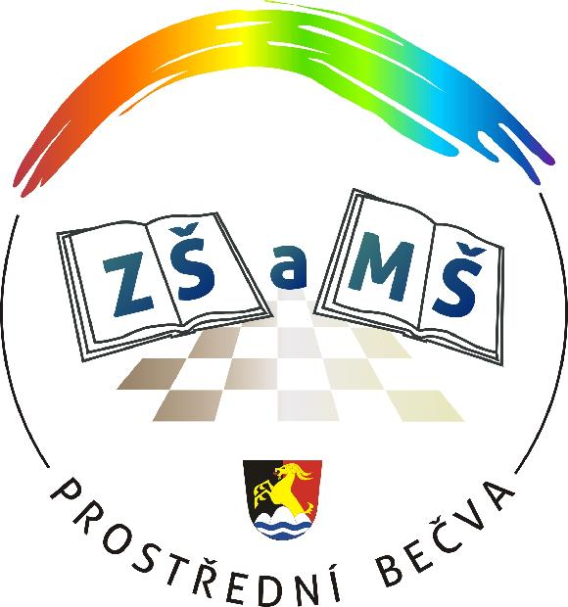

Hodnotící list dítěte

Jméno dítěte: _________________________ Nástup do MŠ: _____________

Datum narození: ______________ Lateralita: levák – pravák – nevyhraněná

PRVNÍ SEZNÁMENÍ S DÍTĚTEM: datum zápisu: _____________________________

Adaptace na prostředí MŠ

Chování dítěte v kolektivu a zapojení do řízených činností

Sebeobsluha a hygiena

Řeč a komunikace | samohlásky – a e i o u ou  souhlásky – p m b v f k g h ch n d t l s c z š č ž j  vibranty – r ř  měkčení – pě mě bě vě ně dě tě
Matematické představy | Geometrické tvary: ● ■ ▲ ▬  Mechanicky počítá do: 1 2 3 4 5 6 7 8 9 10 a více do______  Barvy: červená žlutá modrá zelená bílá černá  hnědá oranžová fialová šedá růžová  zlatá stříbrná  odstíny: světle… tmavě…
Hrubá a jemná motorika

Kresba a grafomotorika

Rozumové schopnosti
a pozornost

